Bài tập 2
Thiết kế truy vấn
- Nộp bài:
  - Tải file này về máy cá nhân, mỗi yêu cầu thiết kế truy vấn trình bày đầy đủ các bước phân tích yêu cầu truy vấn cho đến viết truy vấn SQL.
  - Ghi đầy đủ thông tin họ tên.
  - → Đổi tên file thành: [LARG05]_BaiTap2_HoTenSinhVien
  - Ví dụ: sinh viên Nguyễn Văn Thành sẽ nộp bài với tên file là: [LARG05]_BaiTap2_NguyenVanThanh
  - → Hoàn thành xong thì upload lên thư mục “Nộp bài tập 02” trên google drive
Thông tin học viên:
Họ và tên: ……………………………………………………………………………………………
Lớp học: …………...……………………………………………...…………………………………

Thiết kế truy vấn dữ liệu

Một Hệ thống Website chia sẻ ảnh đơn giản được mô tả như sau:

Một Hệ thống Website chia sẻ ảnh đơn giản được mô tả như sau:
• Người dùng có thể truy nhập vào trang Web chia sẻ ảnh để xem các bức ảnh được đăng tải trên trang. Người dùng có thể nhập vào các bình luận về mỗi bức ảnh trên trang, sau khi đã đăng nhập vào tài khoản thành viên với tên đăng nhập (tên đăng nhập là email) và mật khẩu (mật khẩu là số điện thoại). Mỗi bình luận gắn với một ảnh gồm có các thông tin về tên người đăng, ngày đăng và nội dung bình luận.
• Trên trang chủ, ảnh được hiển thị theo thời gian đăng tải, ảnh mới đăng sẽ được hiển thị trước, số lượng ảnh hiển thị được phân theo các trang (20 ảnh / 1 trang). Mỗi ảnh khi đăng tải sẽ gồm có tiêu đề, mô tả ảnh, thời điểm đăng tải, địa điểm gắn với ảnh, người đăng và số lượt view của ảnh. Mỗi ảnh sẽ được gắn với một địa điểm từ danh sách địa điểm đã được tạo sẵn. Nội dung file ảnh sẽ không được lưu vào cơ sở dữ liệu mà chỉ lưu đường dẫn đến vị trí file ảnh trên máy chủ. Người dùng có thể tạo các album và sắp xếp ảnh vào đó để thuận tiện cho việc phân loại. Mỗi ảnh chỉ thuộc về một album. Các ảnh sẽ được gắn một hoặc nhiều thẻ mô tả (tag), giúp dễ dàng khi tìm kiếm ảnh. Người dùng có thể tự thêm các tag mới gắn vào ảnh hoặc sử dụng các tag có sẵn được tạo bởi các người dùng khác.
• Để đăng tải ảnh lên chia sẻ, người dùng phải đăng ký là thành viên của trang Web. Khi đăng tải ảnh người đăng có thể lựa chọn chế độ riêng tư khi chia sẻ ảnh (có 2 chế độ là public: mọi người đều có thể xem và private: chỉ có chủ nhân bức ảnh có thể xem)

Cơ sở dữ liệu cho hệ thống này gồm các bảng:

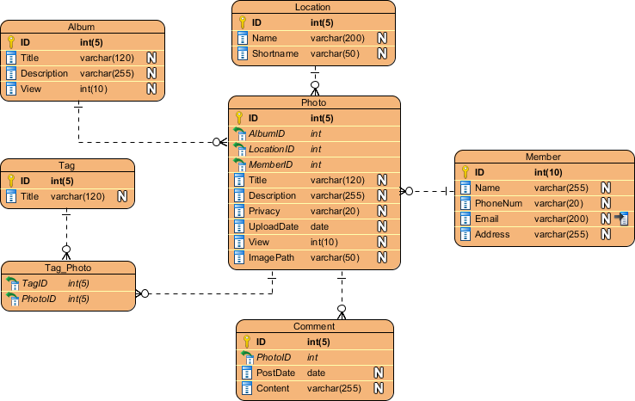

Thiết kế các truy vấn dữ liệu cho các yêu cầu sau. Thực hiện theo các bước thiết kế đã giới thiệu trong bài giảng (yêu cầu trình bày đầy đủ theo các bước):

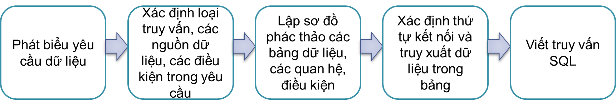

- Cho biết tên và ngày đăng tải của các ảnh được được gắn với địa điểm “Ha Noi” có chế độ chia sẻ là “public”.

- Liệt kê danh sách các album của tài khoản người dùng có ID=1001, danh sách gồm tiêu đề album, số lượt xem (view) và số lượng ảnh trong album.

- Tìm tên, số điện thoại và địa chỉ email của các thành viên có số lượng ảnh chia sẻ nhiều nhất.

- Xây dựng một thủ tục nhận tham số vào là ID của thành viên. Thủ tục kiểm tra xem ID của thành viên này có tồn tại trong hệ thống không. Nếu có tồn tại thì trả về tham số ra là tổng số lượt xem (view) của các ảnh mà người đó đã chia sẻ. Sau đó liệt kê danh sách phân biệt tên các tag mà người đó đã sử dụng để gắn thẻ cho ảnh. Nếu không tồn tại thì trả về một thông báo lỗi.

- Thống kê số lượng ảnh công khai và riêng tư trong mỗi album của người dùng có ID=1001.
Kết quả thống kê có dạng như sau:
Tên album | Số lượng ảnh công khai | Số lượng ảnh riêng tư
Hoa & quả | 6 | 7
Phong cảnh | 3 | 8
... | ... | ...

- Tìm thông tin các thành viên chưa đăng tải bất kỳ ảnh nào.

- Hiển thị tiêu đề, mô tả và số lượt xem (view) của các ảnh có từ 10 bình luận trở lên được đăng tải trong tháng 02 năm 2022, danh sách sắp xếp theo thứ tự giảm dần của số lượt bình luận.

./Hết/.

